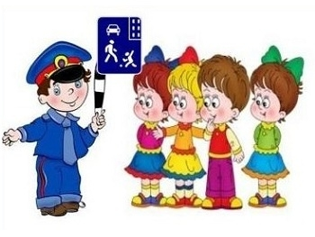
План

проведення «Тижня безпеки дорожнього руху»

з 09 по 13 листопада 2015 року
Дата | Захід | Відповідальні
Понеділок  09.11.2015 | 1. Урочисте відкриття Тижня знань Дорожнього руху.  2.Виставка матеріалів та дидактичних посібників.  3.Ознайомлення дітей з куточком дорожнього руху.  4. Бесіда «Дисципліна дорослих на вулиці – запорука безпеки дитини». | Завідувач ДНЗ  Вихователь-методист  Вихователі
Вівторок  10.11.2015 | 1. Інтегроване заняття «Транспорт та його роль в житті людини».  2. Сюжетно – рольова гра «Водій автобуса».  3. Дид. гра «Знайди автомобіль за описом».  4. Малювання «Дорожній рух».  5. Консультація «Як подбати про безпеку дітей на дорозі?» | Вихователі  Батьки
Середа  11.11.2015 | 1. Заняття «Дорожні знаки – азбука для водіїв і пішоходів».  2. Малювання «Дорожні знаки».  3.Моделювання ситуації «Переходимо вулицю».  4. Сюжетно – рольова гра «Школа дорожньої науки».  5. Бесіда – тренінг з працівниками ДАЇ. | Вихователі  Працівники ДАЇ
Четвер  12.11.2015 | 1. Заняття «Сигнали світлофора».  2. Бесіда «Наш друг Світлофор».  3. Читання творів за темою тижня.  4. Моделювання проблемних ситуацій.  5. Сюжетно – рольова гра «Переведи малюка через дорогу».  6. Перегляд театру «Пригоди Колобка на дорозі». | Вихователі  Музкерівники
П`ятниця  13.11.2015 | 1. Узагальнююче заняття «Для чого потрібно знати правила дорожнього руху».  2. Конкурс малюнків «Небезпечні ситуації на дорогах, хто їх створює».  3. Рухлива гра «Стій! Увага! Йди».  4. Спортивна розвага «Червоний, жовтий, зелений!».  5. Підведення підсумків тижня, урочисте закриття. | Вихователі  Інструктор з фізичного виховання  Завідувач ДНЗ

